**你好，五月**

文\图 梦晨

今天，日历翻到了五月。“五”这个数字，对我们中国人来说，对中国文化而言，非常有意思。我们中国人非常喜欢用“五”来形容这个五彩斑斓的世界，从元素中的金木水火土到方位名词东西南北中，再从颜色黑白红黄青到味道酸甜苦辣咸，我们的经典是《诗》、《书》、《礼》、《易》、《春秋》······这些皆构成五光十色的世界。

五月，有欢庆劳动者的汗水，有青春沸腾的历史，有温馨谆谆的母爱。我们感叹诗仙李白笔下“黄鹤楼中吹玉笛，江城五月落梅花。”的五月；我们观赏韩愈笔下“五月榴花照眼明，枝间时见子初成。”的五月；我们悯怜董恂笔下“二月新丝五月谷，为谁辛苦为谁忙？”的五月······五月若夏，赤着脚，携着五彩斑斓一路走来，炙热的情怀，舞醉一地阳光，辉映清风皓月。

今天是五月的第一天国际劳动节，同往年一样，例常加班一天。下班途中，天空阴暗，当公共巴士途经黄浦江上第二座大桥杨浦大桥时，透过车窗眺望着浦江两岸，浦东和浦西的景象简直是天壤之别。浦东一切都是新的，而浦西则是等待动迁的密密麻麻的老房子，这些老房子同时也在向我们诉说着老杨浦的历史。

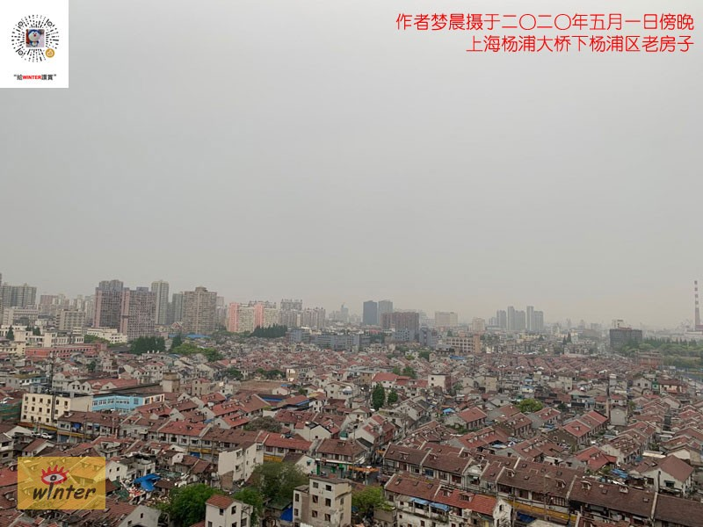

前些天，我的好朋友雪野清寒(笔名)听了我向他讲述的关于我们家老房子动迁的事后，路见不平拔刀相助地花了两周的时间将我们家这本“难念的经”写成了将近五千字的文章《冷暖人生》。

读完后，这篇文章犹如一股暖流充溢在我的胸口。随后，我在虹口区图书馆“采虹书房”相识的一位七旬有余的一叶知秋(网名)阿姨将此文刊载在她的微信公众平台上，没想到此文的阅读量超乎预期，引起大量读者转发和留言评论，可见，正义的呼声和能量是强大的。

远望着桥下的老房子随着疾驰的车速渐渐地离开我的视线，这种意向就像播放电影似的，一幕又一幕，上演着成千上万个家庭里喜怒哀乐的动迁故事。我赶紧拿起手机，本想出张大片，但昏暗毛雨的天气肯定多打了折扣。图像记得下形状，却传递不出心情。

这样也好，有回忆，有念想。

还好有回忆，尽管多是美化的，回忆就是滤镜。在无数次想起之后，说出的都是美的，呈现的都是印象，而非影像。

那美好的事物，不如就在灵魂深处。再去看再回忆，其实都是物件传递的能量在起作用，给的暗示。这世间无论有形或无形之物都是一种能量的表现。能量守恒，既不能被创造，也无法被销毁，这也是经过科学家们如爱因斯坦等人印证过的事实。

人生，也是分波段的。你是什么样能量频率的人，你就能和怎样能量频率的人在一起，朋友也罢，爱人也罢，当这两种能量频率越来越接近的时候，这个世界上的缘分就会产生。

真正决定我们人生等级的，与金钱、地位、物质无关，而是与我们的能量有关，能量是能够承载的心量。

像雪野清寒在文章中描述的我的表叔和叔叔一样，虽然通过不地道的手段拥有了财富，但内心依旧空虚，没有安全感。人生的一切得失祸福，只不过是生命能量根据能量守恒原理进行转换的一种物理现象。

要想维持能量，就要关注我们给了多少，而不是关注我们获得了多少。宇宙是一台无比精密的精算机。你付出的任何东西，最后都会以各种形式回到你的身上，如果是不属于你的东西，迟早也会失去。想到《圣经》里的一句话：“上帝给你关上一扇门，就会同时为你打开一扇窗。”人在做，天在看。上帝对他的每个门徒都是公平的。

每个人都有各种各样的烦恼，烦恼多源于内在拥有的能量不够。格局和所处的盘子的大小，决定心量能力的大小。

今年突入袭来的新冠肺炎疫情，有多少之前天大的事儿都变得不那么纠结了。大家都在反思，总结。这是外在环境对内在起作用的结果。

心是静的，灵是动的，一个人如果没有灵，就意味着自己走不进自己的内心。人拥有的能量大小是和他的心量完全成正比的，心量有多大，吸取的能量就会有多大，能量越大，能力就越强，就可以传递给他人多强。

都说疫情改变了我们的世界。不仅是社会的运行，企业的模式，自然的环境，交往的状态，还有看世界的心境，生活的标准都在悄然发生变化。在我看来眼光就是标准。

我们能否超越或者持平自己的眼光，也是一种反思与审视。

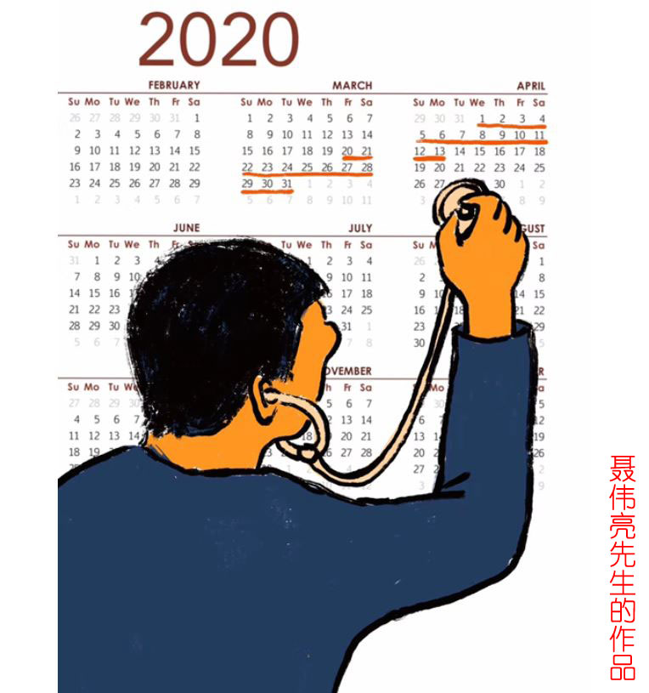

说到眼光，忽然想到目前定居于英国伦敦已从BBC英国广播公司中文部退休的记者、主持人聂伟亮先生每天坚持创作他的水彩画《英伦散记》，他用精湛的绘画技法，以独特的视角连续记录了当地市民的日常生活及情感变化，图文并茂，让人看了非常暖心。前天下午，我还收到他通过wechat发来的问候，我告诉他上海目前已进入“疫情管控常态化”的阶段，同时我也询问了他英国目前的疫情状态。他说，“英国这边不会一下子恢复正常，可能会是渐近的。现在大家都等着首相约翰逊拿出具体的办法。有意思的是，英国人把这个叫exit plan。”

从我们家动迁的事，到全球蔓延的新冠疫情，现在地球的每一个人，实则都是命运共同体。让我们不止眼里有光，且心中有爱。

希望五月，是光明的五月；希望五月，是新生的五月，希望五月，天空更蓝。

此刻，毛雨继续顽皮地下，下湿了这座城市，下湿了人们回家的路，淋湿了我原本就湿潮的心情。我深知，没有不停的雨，天一定会晴。互相争就不足，互相分就有余。

作者写于二〇二〇年五月一日晚，修改于五月二日晨

编者后记：本文是作者自新冠疫情爆发以来所创作的《上海记疫之四》，前三篇分别为《上海记疫之一：人间四月天》、《上海记疫之二：激情·距离》、《上海记疫之三：遗忘vs重视》，欢迎登陆作者个人网站(www.dragontv.org)阅读。

**【读者点评】**

这篇文章写得很好用能量守恒来解释世间万物。格局大的人 ，看待问题的方法不同。不容易局限，钻牛角尖。我喜欢你写的，有相同频率的人能产生共鸣。不错，挺好。要相信上帝为你关上门的时候，会为你打开一扇窗的。尘世间，什么是你的，什么又不是你的，冥冥中自有安排。人要向前看，走出去海阔天空。

*--上海市虹口区图书馆采虹书房读书会书友秋静*

你的文章现在写得很好！无论从文笔还是思想性方面都非常不错！你现在的文章，看起来很舒服，已脱了前些年的稚嫩！这是多年沉淀的结果，真心给你点赞！

*--定居浙江杭州的三哥*

五月是阳光明媚的伍月，是鲜花绽放的伍月，是驱散阴雨的伍月。总结过去，展望未来，动迁原本是件喜悦，改善居住环境，特别是对于辛苦一生的父母辈，多少人苦了一生等了一生爱了一生怨了一生，还有一部《儿女情长》我记得当时也是为了拆迁房。有的人走着走着就散了，有的情渐行渐远就淡了。生活依旧，物是人非，人心不古。我的性格与生俱来有种阴冷，或许在幼年时已经很累，从绝望到无望～因为世间太多的无奈已经让自己越来越累。我早期的作品确实有苦大仇深，但从西藏回来，特别是在面对天葬台，空气中依旧弥漫着血腥。

*--上海网友雪野清寒*

**【作者简介】**

王冬，笔名梦晨，八〇后回沪知青子女，目前在上海浦东陆家嘴金融城某外资金融机构从事财务工作，中国总会计师协会管理会计分会会员。工作闲暇爱好写作、摄影，部分作品曾在《金融时报》、《上海金融报》等国内外媒体发表过。

***未经作者同意，任何报刊不得转载或摘编***

个人联络 – 139-1764-5919

邮箱 – [wintertv@189.cn](mailto:wintertv@189.cn)

网站– [www.dragontv.org](http://www.dragontv.org)

----欢迎您来我处约稿或委托撰稿----